Vähemmistöt Suomessa
PERUS

Saamelaisten kansallispäivä 6.2. (liputuspäivä)
Saamelaiset (lappalaiset) ovat alkuperäiskansaa. He olivat pohjoisessa ennen muita kansoja. Saamenmaa (saamen kielellä Sápmi) on pohjoisessa Norjan, Ruotsin, Suomen ja Venäjän alueella. Suomessa saamelaisia on noin 8000. Vain puolet heistä asuu Saamenmaalla.
Saamelaisilla on värikkäät kansallispuvut. He voivat omistaa poroja. Tärkeitä asioita ovat joiku, noitarumpu, luonto, kota, laavu ja käsityöt. Saamelaiset muusikot tuovat kulttuuriaan esille. Televisiossa on saamenkieliset uutiset.

Romanien kansallispäivä 8.4.
Suomeen romanit tulivat 1500-luvulla. Romanien alkuperä on Intiassa. Romanit liikkuivat paljon. He olivat vainottuja ja syrjittyjä.
Ennen suomalaiset sanoivat ”mustalainen”, mutta nykyään se ei ole hyvä nimi. Musiikki ja puhtaus ovat romaneille tärkeitä. Suomessa romanit puhuvat suomea. Nykyään romanit asuvat kuten muut suomalaiset. Lapset menevät kouluun. Romaneja on Suomessa noin 10 000.

Ruotsalaisuuden päivä/ Svenska dagen 6.11. (liputuspäivä)
Suomi oli osa Ruotsia 700 vuotta. Ihmiset puhuivat paljon ruotsia. Nyt Suomessa on noin 300 000 suomenruotsalaista. He asuvat pääasiassa länsi- ja etelärannikolla sekä Ahvenanmaalla (ruotsin kielellä Åland), joka on itsehallintoalue. Suomenruotsalainen kulttuuri on hyvin samanlainen kuin suomalainen kulttuuri.

Maahanmuuttajat
Maahanmuuttajia asuu Suomessa noin 200 000.


Tehtävät
PERUS
Mihin vähemmistöryhmään he kuuluvat?
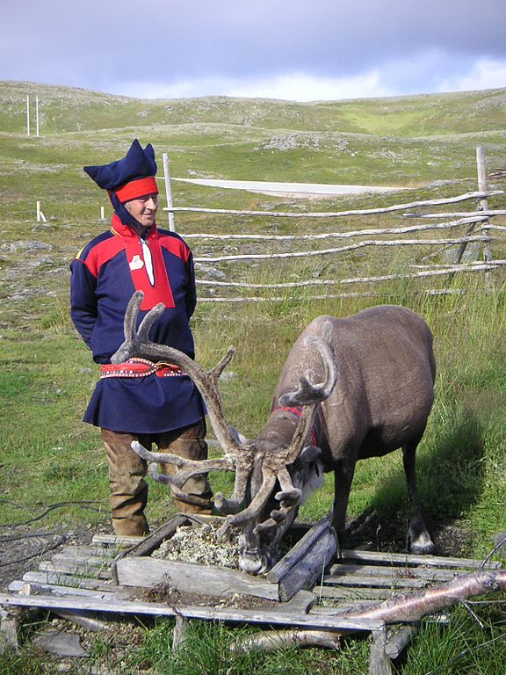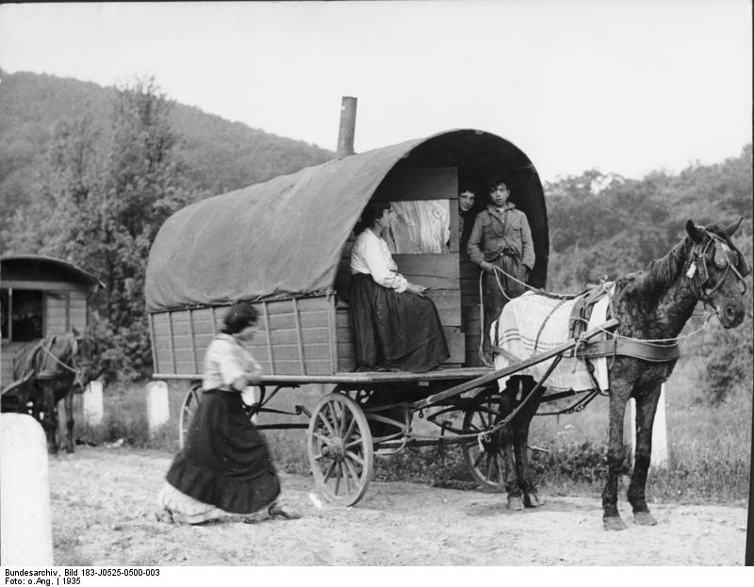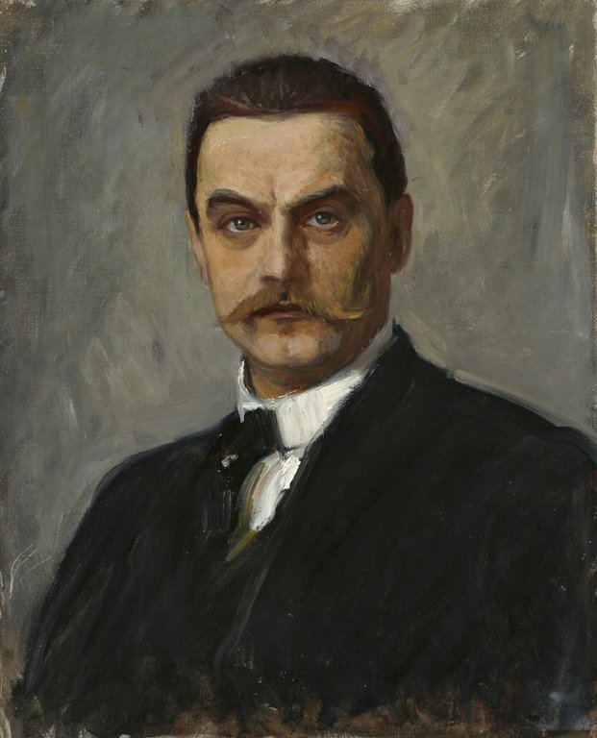

______________________ _____________________________________ ___________________
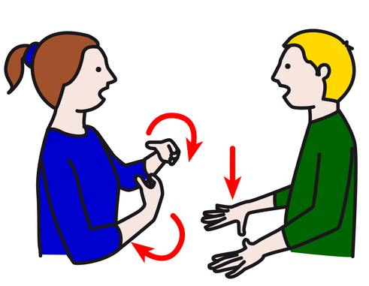
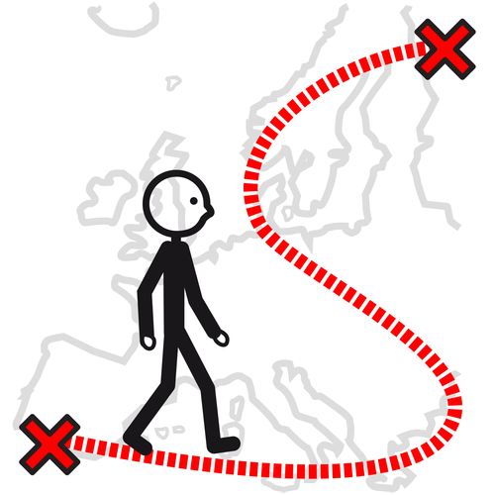
kuurot (viittomakieliset)
___________________________________ __________________________________________

Keskustele parin tai ryhmän kanssa.
Millainen on vähemmistöjen asema Suomessa? Entä maailmalla?

Kuvat: Christoph Silvanus, Bundesarchiv, Albert Edelfelt, Papunetin kuvapankki, ARASAAC

